**ВЫБОР УНИВЕРСАЛЬНОГО ОДЕЯЛА**

А также расширенный отзыв об одеяле на кнопках "Верблюжья шерсть 4-сезона 140х205" от компании [Стерлинг-Текстиль](https://sterling-textil.ru).

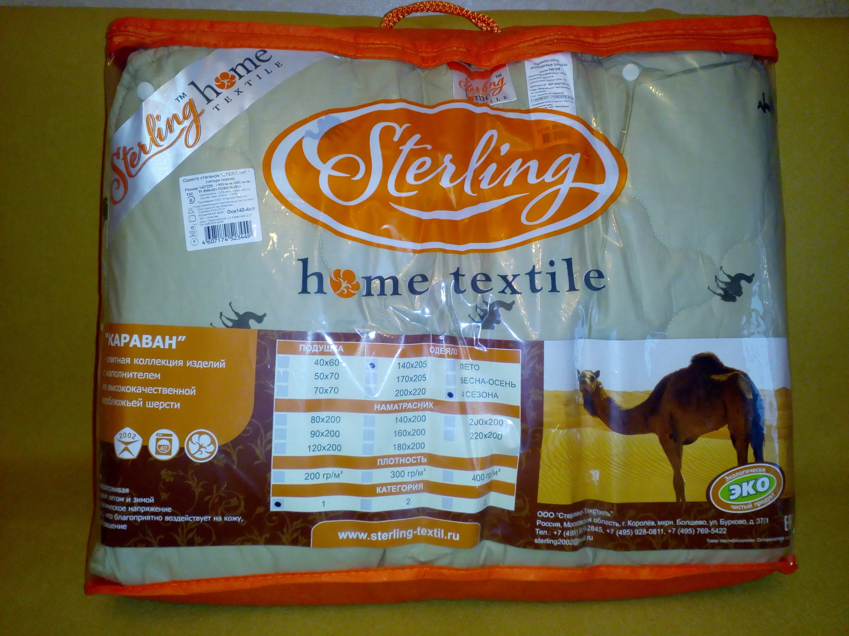

В своей первой статье на Яндекс.Маркете хочу поделиться с уважаемыми читателями своей историей выбора одеяла глазами обывателя. Идея написать статью появилась после 7-дневного изучения множества тематических статей из различных источников, сравнения имеющихся на рынке моделей, а также опыта использования одной из них. Объем накопленных экспертных знаний оказался довольно внушительный, зато он учитывает многие нюансы, которые для кого-то могут иметь решающее значение. В конце статьи читателей ждет полезный бонус.

**Краткая предыстория**

С давних пор я привык к тяжелым теплым одеялам. В детстве было ватное, в последние почти 20 лет – из 100% овечьей шерсти. Сначала связывал это с тем, что я часто мерзну. Но оказалось, что причина не только в этом: "утяжеленные одеяла способствуют более глубокому и спокойному сну, о чем свидетельствует множество исследований по всему миру. Тяжелое одеяло будет приятно тем, кто любит спокойствие – оно придает ощущение надёжности".

И вот, во время очередной смены пододеяльника, я заметил, что чехол так любимого мной одеяла уже изрядно потрепался, а из образовавшихся дырочек стала вываливаться уже порядком слежавшаяся шерсть (следствие недавней стирки и сушки не по инструкции). Стало быть, пришла пора искать замену…

**Выбор наполнителя**

Синтетические наполнители отмел сразу.

Во-первых, они не приносят дополнительную пользу здоровью, хотя вреда от них тоже никакого.

Во-вторых, ограничен срок эксплуатации – около 10 лет. Для сравнения: качественные шерстяные одеяла при правильном уходе служат десятилетиями, а иногда даже передаются по наследству.

Наконец, в-третьих, несмотря на обилие различных искусственных наполнителей, близкого к идеалу варианта пока не изобрели. Электризуемость (бьет током, например при заправке в пододеяльник), недостаточная гигроскопичность и(или) воздухопроводимость (потеешь как в сауне), более высокая теплопроводность (уступает по теплоте натуральным наполнителям), слеживаемость (образование комочков со временем) – вот неполный перечень недостатков, свойственных тем или иным видам синтетики.

Из натуральных наполнителей есть шерсть животных, пух птиц, и волокна растений (эвкалипт, бамбук). Последние не подходят для зимнего периода, хотя существуют утепленные модели с повышенной плотностью. Пуховые одеяла не испаряют влагу и быстро отсыревают, к тому же они сложнее в уходе и самые дорогостоящие. Остается шерсть, благо я не аллергик.

Поскольку одеяло из овечьей шерсти у меня уже было, решил не покупать снова овчину и ее близких родственников (меринос, кашемир, кашгора, пашмина). Так и определился с выбором – верблюжья шерсть.

О каких только целительных свойствах верблюжьей шерсти не пишут на просторах интернета: антистатичность не притягивает пыль, защищает от электромагнитных полей, снимает статическое электричество (имеет большое значение при современном использовании электрических бытовых приборов и компьютерной техники), согревает сухим теплом, подстраивается под оптимальную температуру тела, способствует улучшению кровообращения, снимает стресс, уменьшает мышечные боли, лечит остеохондроз, ревматизм, артрит, подагру, снижает симптомы простуды и воспаления, способствует выводу токсинов, улучшает состояние кожи и суставов, повышает аппетит, за счет микро массажного эффекта стимулирует циркуляцию крови и лимфы в кожных покровах.

Мне сложно судить, что́ из всего перечисленного реально соответствует действительности и в какой мере, но одно ясно совершенно точно – природная шерсть полезнее для здоровья, чем химически синтезированный аналог-заменитель.

К слову, верблюды в пустыне выдерживают резкие перепады температуры (до 40 градусов!), но при этом структура их шерсти помогает сохранить постоянную температуру кожи. Поэтому под утепленным одеялом из верблюжьей шерсти невозможно замерзнуть зимой, а под облегченным одеялом летом не будет жарко.

Верблюжья шерсть бывает двух видов: собственно, сама шерсть, и подшерсток, часто называемый верблюжьим пухом. Именно он ценится больше всего – особенно пух молодых монгольских верблюдов – за максимальную легкость наряду с максимальным удержанием тепла, а также за отсутствие запаха. Однако, как говорил ранее, для меня легкость одеяла – это минус. Кроме того, шерсть дешевле, долговечнее, и ее можно стирать.

Что касается запаха, то невелика проблема, он выветривается за 1-2 недели.

В продаже имеется много шерстяных пледов, но для каждодневного использования в качестве постельной принадлежности лучше всё-таки выбрать одеяло – оно теплее.

Как ни странно, в продаже не удалось найти одеяло с наполнителем из 100% верблюжьей шерсти (импортные модели с пятизначным ценником не рассматривал). Максимум – 70…85% шерсти, остальное синтетические волокна. Но здесь есть интересный момент: согласно действующему ГОСТ 9382-2014, изделие с массовой долей шерсти до 70% включительно считается шерстяным!

Для формирования наполнителя в большинстве одеял используется термоскрепление – процесс воздействия высокой температуры (до 180°C) на легкоплавкие синтетические волокна с целью закрепления на них натуральной шерсти. Дешево, практично (можно стирать), экологично (не используется клей). Правда, термическая обработка снижает уровень ланолина, равно как и другие полезные свойства шерсти.

Ланолин – "животный воск, покрывающий ворсинки шерсти, который способен хорошо впитывать влагу, прекрасно увлажняет кожный покров человека и способствует заживлению мелких ранок и трещин. При температуре 36-37° ланолин легко впитывается в кожу и оказывает лечебное воздействие на нее, а также на мышцы и суставы. Является прекрасным природным антисептиком. В особенности рекомендуется пожилым людям". Я еще не пожилой, но уже не так молод…

**Подбор плотности наполнителя**

Плотность одеял из верблюжьей шерсти отличается от общепринятой:

* очень теплое (900 г/м²) — для тех людей, кто всегда мерзнет (типа меня ☺), или при слабом отоплении в сильные морозы;
* теплое (420-500 г/м²) — зимняя модель, идеальная для холодных ночей, подходит для любой зимы. Под покрывалом такой плотности будет тепло даже в неотапливаемом доме;
* демисезонное (300-350 г/м²) — для осени или весны, а также для тех, кто спокойно реагирует на перепад температуры воздуха (универсальный вариант для круглогодичного применения). Подойдет для холодных сезонов, но под ним будет жарко летом или в хорошо протопленной квартире;
* легкое (200-220 г/м²) — подойдет, если в спальне тепло, включая летние прохладные ночи;
* летнее (160-180 г/м²) — скорее плед, чем одеяло.

По информации из другого источника: облегченные варианты имеют плотность 100–280 г/м², универсальные всесезонные — 300 г/м², утепленные зимние — 320–420 г/м².

Выходит, надо иметь как минимум два одеяла, для теплого и холодного времени года, а в идеале – три, еще и для межсезонья.

**Выбор ткани чехла**

Здесь всё просто: чем жестче наполнитель, тем плотнее должен быть чехол. Так, для грубоватой верблюжьей шерсти лучше всего подходит плотный и тяжелый тик (чтобы шерсть не лезла из-под ткани), а для мягкого верблюжьего пуха будет достаточно менее плотного сатина.

С практической точки зрения сатин несколько проигрывает тику – более скользкая ткань может стать причиной скомкивания одеяла в пододеяльнике во время сна.

В любом случае, материал чехла должен быть натуральный, из 100% хлопка. Такие чехлы обеспечивают максимальную теплоизоляцию, прекрасно проводят воздух ("дышат"), не электризуются, хотя стоят дороже. Но согласитесь, глупо (я хотел сказать "не логично") приобретать дорогую натуральную шерсть в дешевом и менее долговечном синтетическом чехле (поликоттон, полисатин, микрофибра, полиэстер).

Отдельно стоит отметить такую важную особенность натуральных тканей как впитывание влаги. Ведь человек во время сна (особенно в летний период) теряет до 0,5 литра жидкости!

Крупнейшие производители хлопковой ткани – это Россия и Китай. Здесь будет уместно напомнить, что понятие "китайское качество" давно стало нарицательным…

В последнее время наметилась тенденция отказа от пододеяльников. С одной стороны, это хорошо, потому что терапевтический эффект шерсти оказывается сильнее. С другой стороны плохо, потому что одеяло по гигиеническим соображениям приходится чаще стирать, что сокращает срок его службы.

**Выбор способа пошива**

Вероятно, читатель уже в курсе, что существуют три основных вида стежки одеяла: стеганное (в основном ромбы), кассетное (квадраты от 10 до 15 см), и каростеп (узоры). Мнения о преимуществах и недостатках каждого вида оказались настолько противоречивы, что я усвоил лишь одно – чем меньше расстояние между строчками стежки, тем лучше (крепче держится наполнитель, в том числе при стирке). Как правило, для этого используются многоигольные стегальные машины.

Зачастую одеяла оснащены системой "нестеганого валика", который расположен по периметру всего изделия. Он утяжеляет одеяло по краям и препятствует попаданию холодного воздуха под одеяло. Вместе с тем, больше вероятность, что этот нестеганый валик скомкается после длительного использования одеяла или при стирке.

**Выбор конкретной модели**

В ходе внимательного изучения и анализа рынка я нашел 8 моделей одеял, которые удовлетворяют моим критериям. Среди них оказались 2 универсальные модели, состоящие из двух одеял на кнопках: "Верблюжья шерсть 4-сезона" от компании Стерлинг-Текстиль, и "Allsen Camel" от компании Совинсон.

Сделать выбор было несложно. Несмотря на силиконизированное волокно внутри (предотвращает электризацию и скомкивание) и мерсеризованную ткань снаружи (увеличивает прочность и долговечность), у последней модели белый (то есть маркий) цвет чехла, меньше суммарная плотность наполнителя, и отсутствуют отзывы покупателей.

**Оформление и получение заказа**

Определившись с конкретной моделью, я захотел перед покупкой оценить ее, что называется, живьём. К сожалению, сделать это оказалось практически невозможно, потому что в обычных магазинах данная модель не продается. Единственный вариант – посещение офиса компании-производителя, который находится слишком далеко от меня.

Пришлось уточнять интересующие детали по электронной почте.

Несколько удивил почтовый домен компании – бесплатный mail.ru. Не солидно как-то для организации с почти 20-летней историей.

Ответили быстро, но только на 7 вопросов из 11. Всё предельно коротко, как будто в чате, поэтому заинтересованности в покупателе я не почувствовал. На оставшиеся вопросы ответили только на следующий день после моего общения с сотрудником компании по телефону.

Большинство ответов меня устроило, и я приступил к оформлению заказа на сайте производителя.

Несмотря на обещанную бесплатную доставку при покупке свыше 5000 рублей, к заказу приплюсовалось 276 рублей. После уточнения этого момента компания сдержала свое слово, и оформила бесплатную доставку.

На сайте сказано, что возможна доставка курьером. Однако при оформлении заказа такой возможности я не нашел.

Со сроком доставки через СДЕК тоже вышла небольшая накладка. Вместо заявленных 2-3 дней ожидания, по факту получилось 4. Вот еще один довод в пользу распространения продукции по магазинам, а не только единоличной реализации на собственном сайте.

Кстати, сайт этот я нашел чисто случайно, при переходе по ссылке из глубоких дебрей интернета. А ведь мог бы и не найти, и тогда мои денежки ушли бы конкуренту…

Посылка пришла в двойной полиэтиленовой упаковке, свернутой в цилиндр (прошу прощения, впопыхах не успел сфотографировать). Формально, я мог проверить одеяло до момента оплаты, но сделать это на практике с товаром длиной 2 метра в условиях пункта выдачи весьма затруднительно, и я не стал. В очередной раз пожалел, что вынужден совершать покупку не в оффлайн магазине, где созданы нормальные условия для проверки.

Внешний (черный) слой упаковки оказался без ручек. Мужчине донести до машины не проблема, а вот женщине в общественном транспорте с весом 3,5 кг подмышкой будет явно некомфортно.

**Отзыв об одеяле**

После возвращения домой я снял транспортировочную упаковку, и увидел красивый пакет на молнии с ручками, прозрачный с одной стороны и ярко-оранжевый с другой (см. фото под заголовком статьи). "Отличный вариант для полезного и запоминающегося подарка!" – подумалось мне.

Полагаю, пакет можно будет использовать для хранения зимнего одеяла в теплое время года, хотя некоторые советуют хранить шерстяные одеяла исключительно в "дышащих" хлопчатобумажных пакетах.

Сразу вооружился измерительным инструментом, чтобы сверить заявленные производителем параметры с фактическими.

Вес одеяла в упаковке 3570 г, без упаковки 3440 г. Такой вес несколько отличается от указанного производителем (3100…3200 г), и получается примерно на 1 кг больше любого из рассмотренных восьми одеял.

Точный размер одеяла 139х206 см, что укладывается в допуски согласно действующему ГОСТ 9382-2014 (плюс-минус 2-3 см).

Одеяло не пышное, толщина (высота) двух одеял, скрепленных вместе, составляет 4-5 см. Это хорошо, так как свидетельствует о большом проценте содержания шерсти, которая сама по себе имеет плоскую структуру.

Одеяло ничем не пахнет. Это тоже хорошо, потому что является доказательством использования высококачественной монгольской шерсти.

Впечатление о в общем-то качественном пошиве подпортила пара дырок по краям:

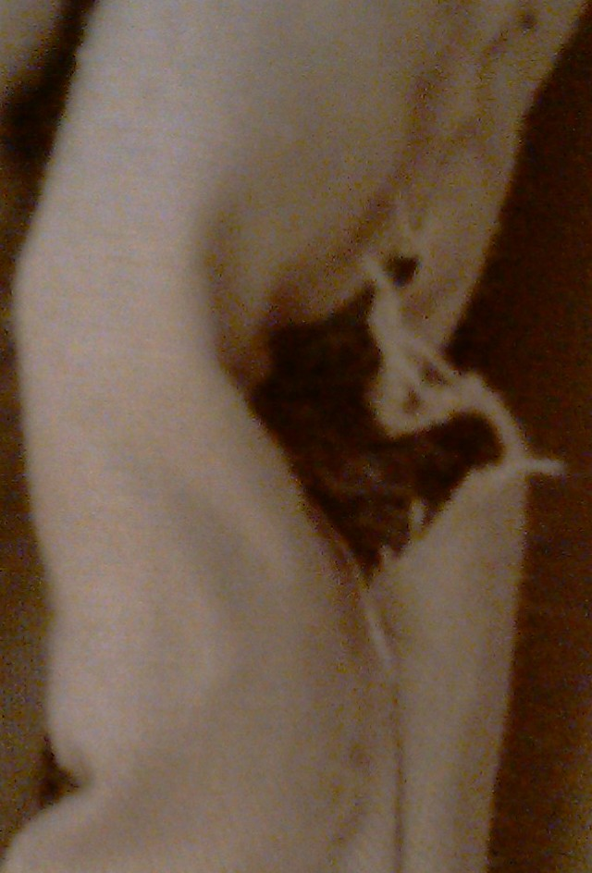

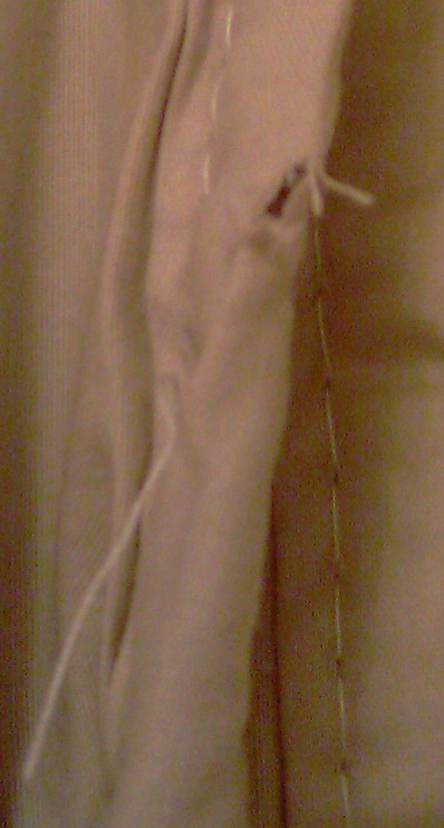

Но нет худа без добра – это позволило отщипнуть кусочек наполнителя и изучить его состав. Маленькую дырочку я трогать не стал, а большую заклеил специальным клеем Bison для текстиля:

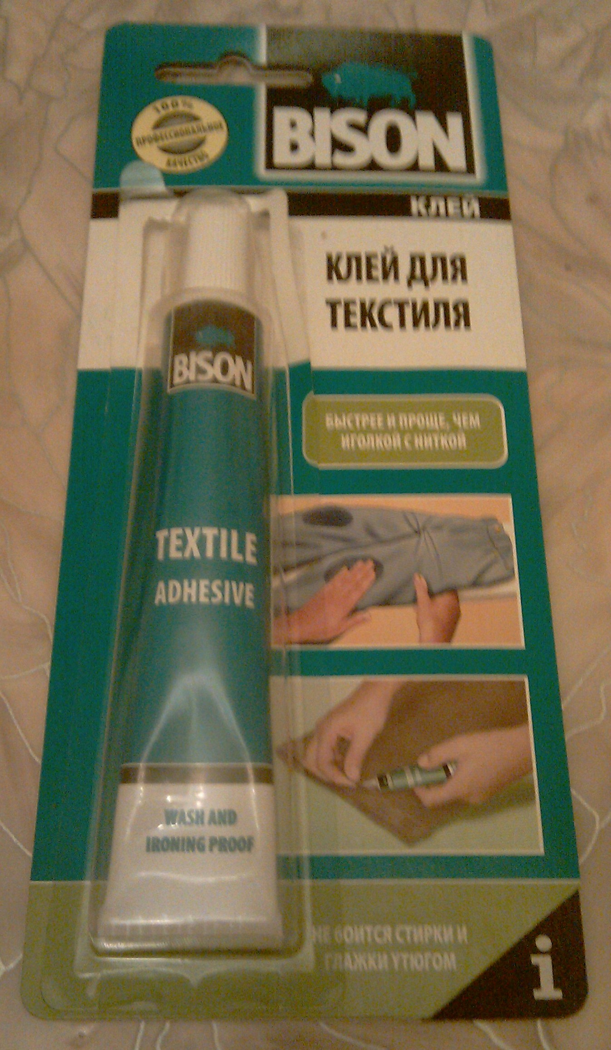

Также в паре мест обнаружилось небольшое расползание ткани:

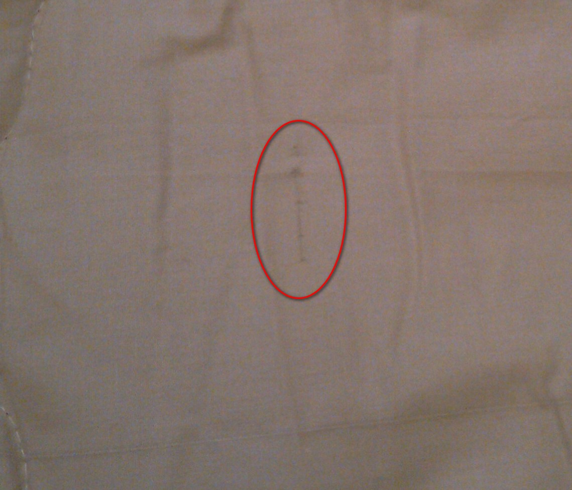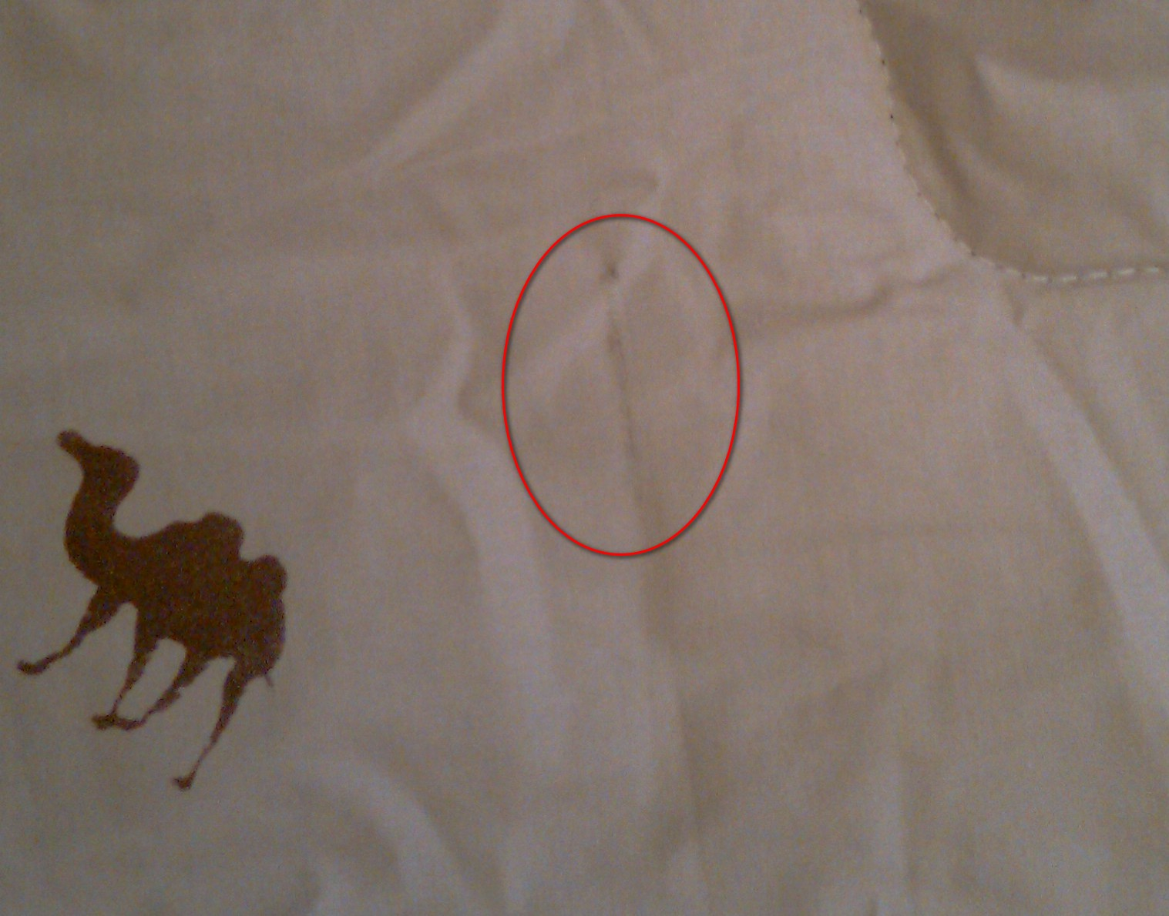

Возможно, данные дефекты возникли из-за слишком плотной упаковки одеяла в формат цилиндра, или из-за неаккуратной транспортировки от производителя-продавца до пункта выдачи почтовой компании СДЕК. В таком случае, это очередной повод обеспечить наличие товара в обычных магазинах, тогда вряд ли понадобится сильное утрамбовывание.

Возвращаясь к качеству пошива, кое-где по бокам видел торчащие нитки (одна из них видна на фото выше). На поверхности одеяла обрезки ниток тоже встречались, в виде мусора.

В одном месте заметил маленький катышек на ткани. Но это уже так, скорее придирка.

Цвет шерсти я бы охарактеризовал как темно-коричневый с фиолетовым (лиловым) оттенком (снимал камерами двух разных смартфонов при различном освещении, но передать оттенок не удалось):

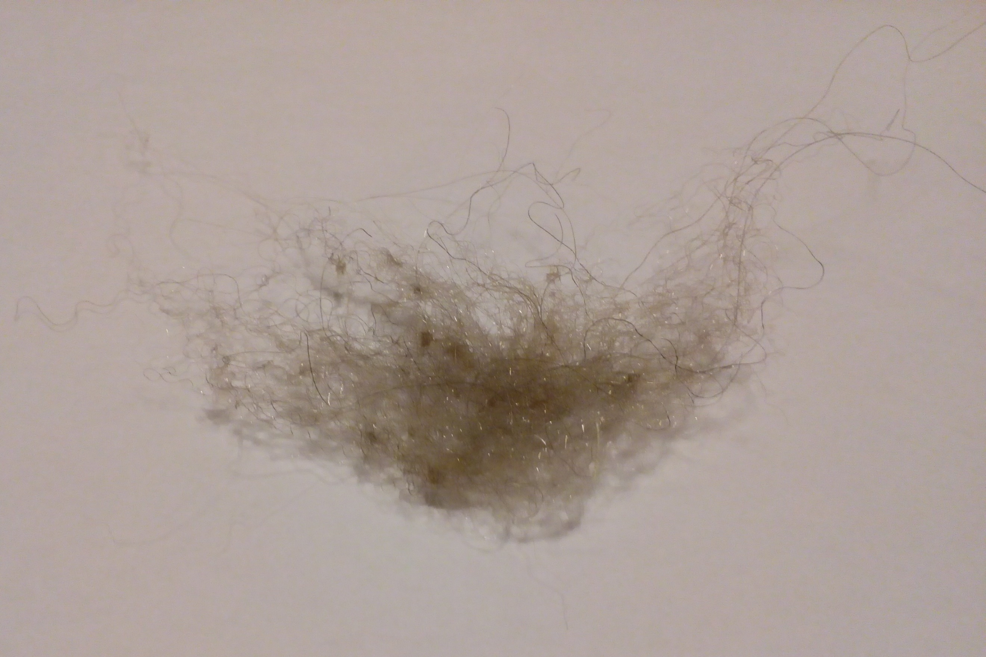

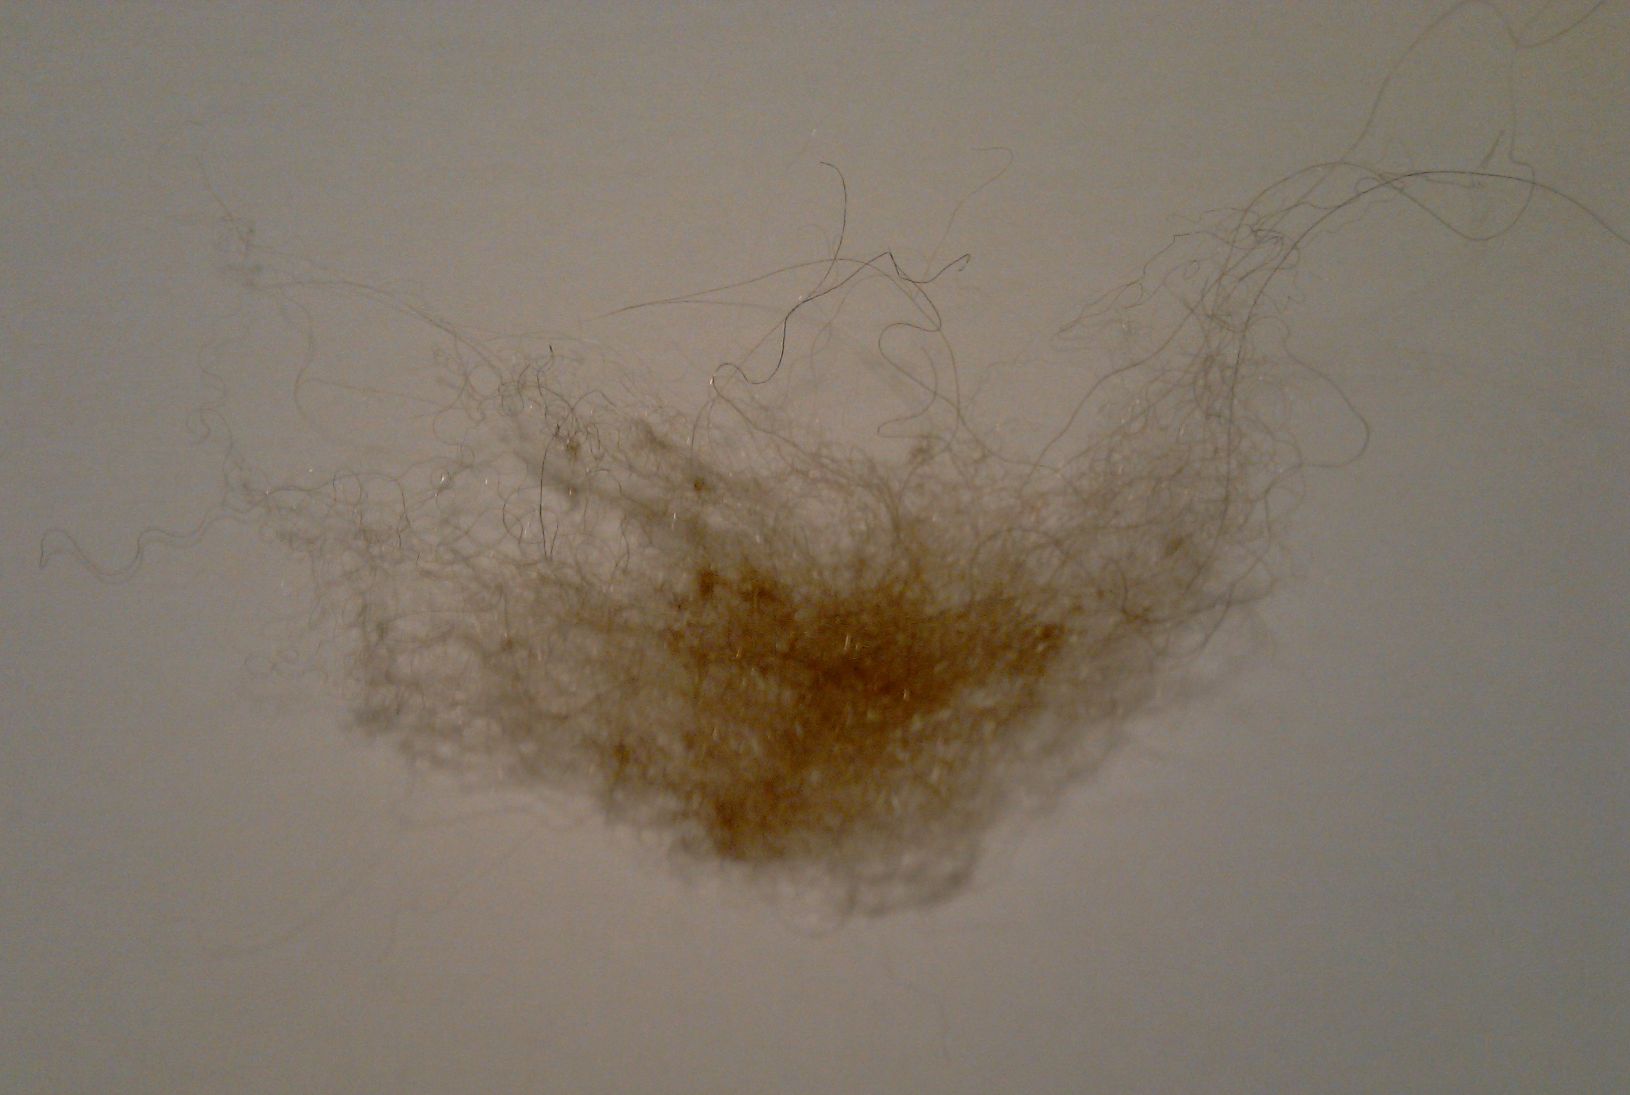

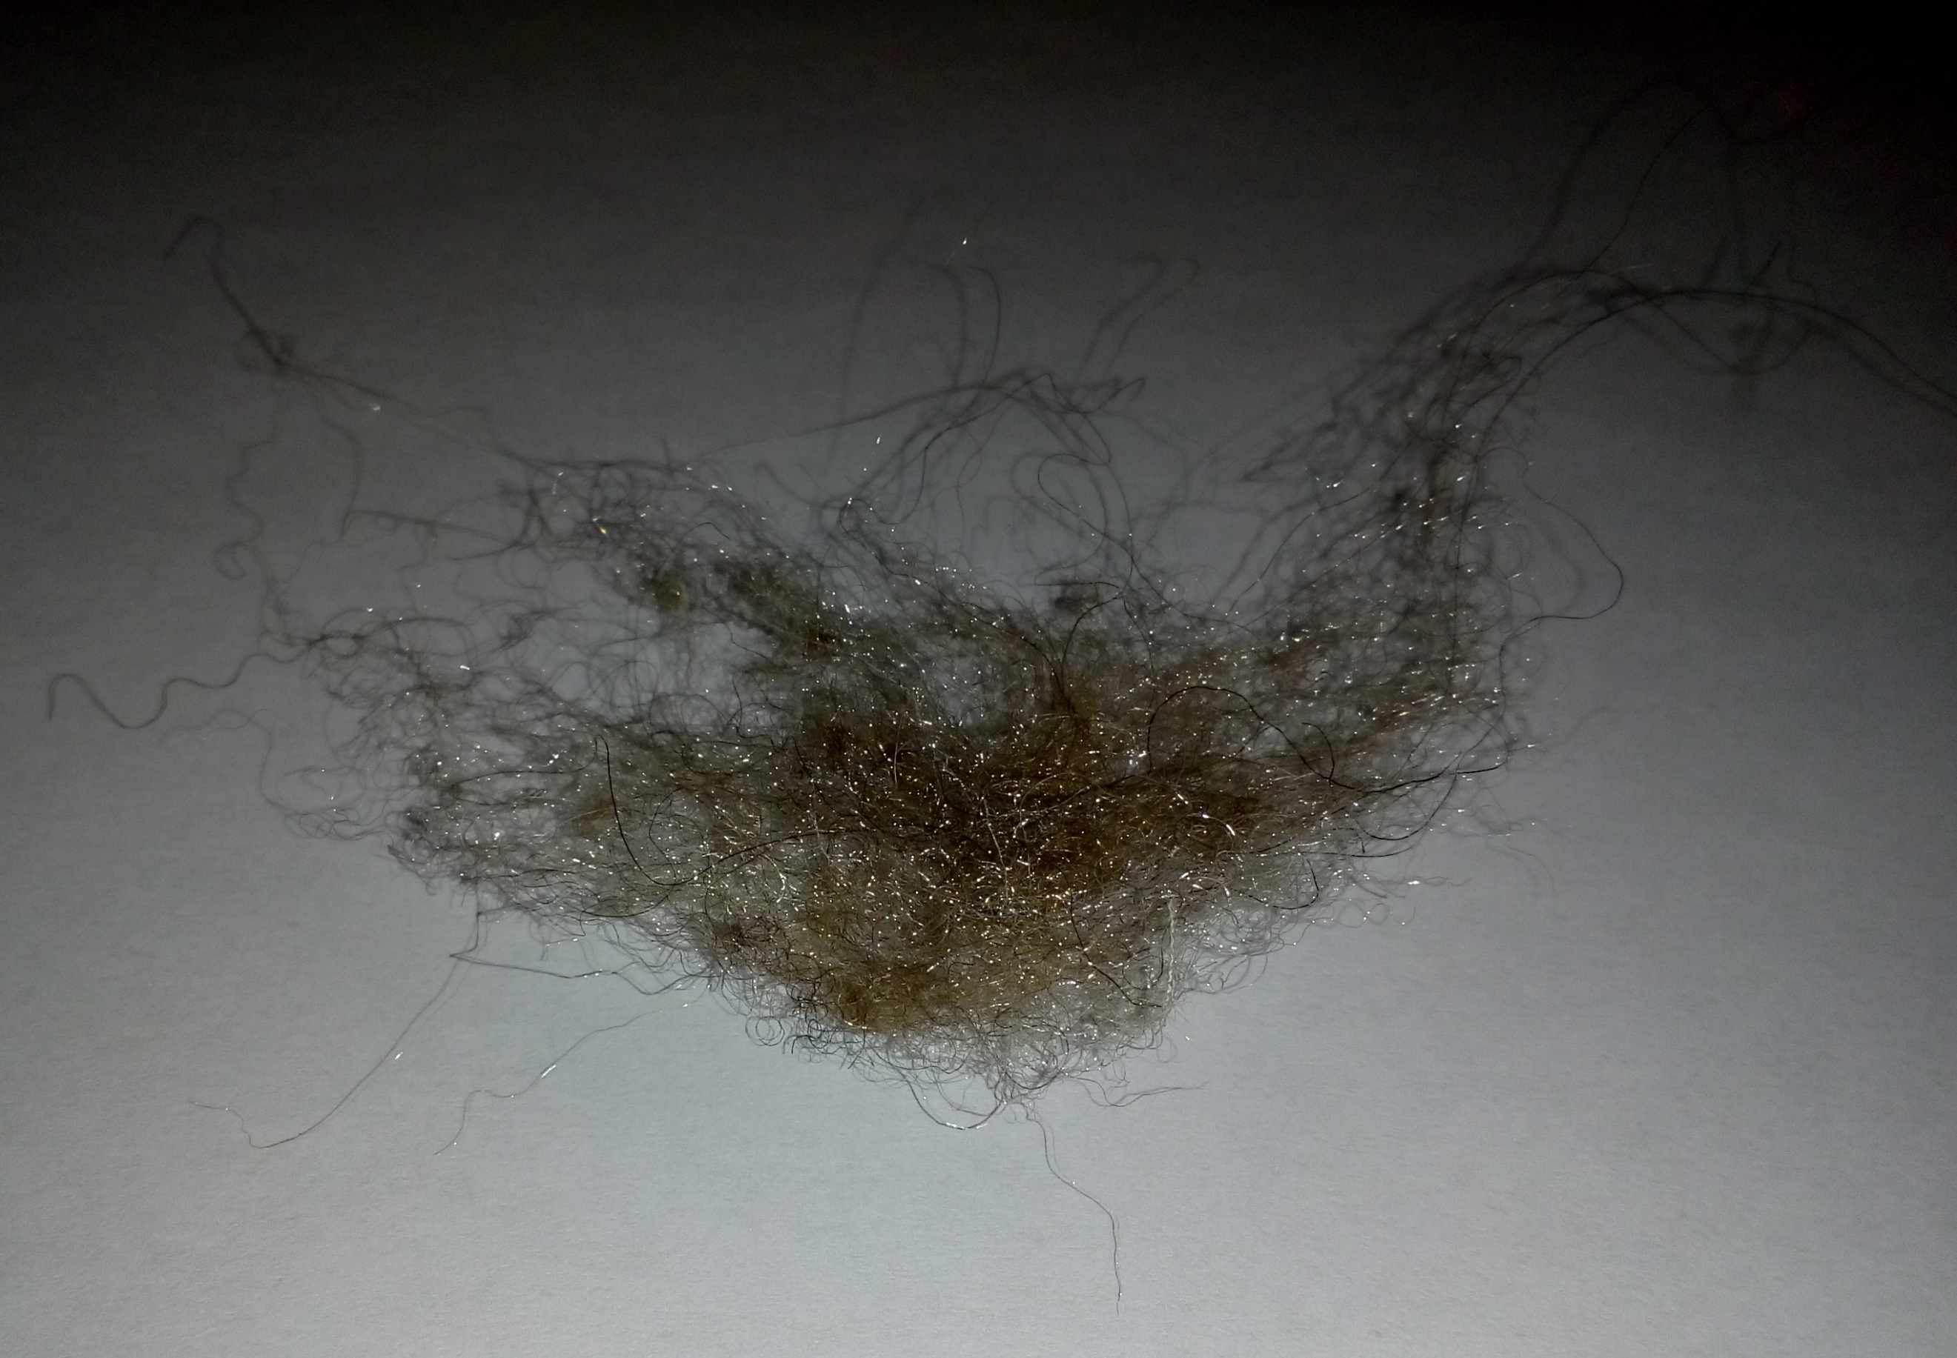

Не знаю, может оттенок связан с одногорбым верблюдом, который изображен на упаковке, или с процессом очистки/обработки шерсти, но точно знаю, что шерсть двугорбых верблюдов не имеет посторонних оттенков и ценится больше.

Визуально шерсть не имеет толстых белых синтетических волокон. На ощупь мягкая, без жестких остевых волос, не колется. Единственное, что забыл сделать, это оценить "жирность", которую придает шерсти содержащийся в ней ланолин. Впрочем, я не уверен, что после тщательной очистки и термоскрепления ланолин остался там в значимом количестве.

При горении шерсти чувствуется запах паленых волос, а после догорания можно легко раскрошить пальцами оставшийся черный уголек в порошок – всё как в аналогичном эксперименте со 100% овечьей шерстью, только в последнем случае запах был сильнее.

Шерсть не лезет сквозь чехол. Во-первых, потому что сама шерсть мягкая, во-вторых, потому что чехол из плотной 100% хлопковой ткани (тик).

Наполнитель распределен по всей поверхности равномерно, незаполненных пустот нет. Более плотное одеяло легко определяется тактильно по толщине наполнителя.

Ткань чехла приятна на ощупь, однако использовать ее без пододеяльника я пока не решился.

Цвет ткани соответствует фото на сайте производителя. Напоминает цвет кофе с молоком.

Узор на ткани имеет размеры 29х29 см (ГОСТ Р 55857-2013 рекомендует не более 36 см). Одеяло прошито с обеих сторон, до краев, без утяжеляющего валика по бокам.

Немного слышно шуршание при перемещении, но это особенность всех одеял из плотной тиковой ткани. К слову, перкаль шуршит еще больше. Через некоторое время или после стирки шуршание должно уменьшиться или исчезнуть совсем. Впрочем, лично меня шуршание ничуть не напрягает, даже наоборот – ласкает слух.

Воздушная прослойка между двумя одеялами создает дополнительный контур утепления, поскольку воздух является отличным теплоизолятором.

В одном месте прочитал, что кнопки недолговечны. Сомневаюсь, ведь пользоваться ими надо будет не чаще двух раз в год, при использовании зимнего варианта. Но время, конечно, покажет.

Есть замечание по оформлению углов – они закругленные. Лучше бы были прямые, так как такие углы надежнее фиксируют одеяло в пододеяльнике и предотвращают сбитие одеяла в одну точку во время сна.

Размер одеяла 140х205 см хорошо подошел к моему фланелевому пододеяльнику (тоже 100% хлопок) размером 140х200 см (куплен годом ранее в La Redoute, Франция-Бангладеш). Правда, чтобы расправить одеяло, потребовалось приложить некоторые усилия – сказалась тяжесть ткани.

Видимо поэтому рекомендуется выбирать размер одеяла на 3-5 см меньше пододеяльника. В свою очередь, размер пододеяльника, как рекомендуют некоторые, должен по длине полностью соответствовать кровати или даже немного выступать за ее края, чтобы засунуть одеяло по сторонам и внизу. С другой стороны, чем больше одеяло, тем сложнее поместить его в стиральную машину, и больше шансов, что она не справится с нагрузкой, поскольку шерсть хорошо впитывает воду (до 30% собственного веса). И конечно, чем больше размер одеяла, тем оно дороже.

Сейчас, в конце сентября, когда отопление еще не включили, под одеялом буквально через минуту-две становится тепло, но без избытка – комфортно, одним словом (пижамами и т.п. не пользуюсь). Как и было обещано, под этим одеялом не потеешь. Я понял, что такое "сухое тепло" – это действительно приятно! И да, никакой электризации!

Одеяло хорошо держит форму, не облегает тело плотно, но и не стоит как палатка – золотая середина.

Хотел для удобства читателей добавить в статью расшифровку символов по уходу за изделием, но, увы, не получится. Дело в том, что большинство из них… противоречат друг другу:

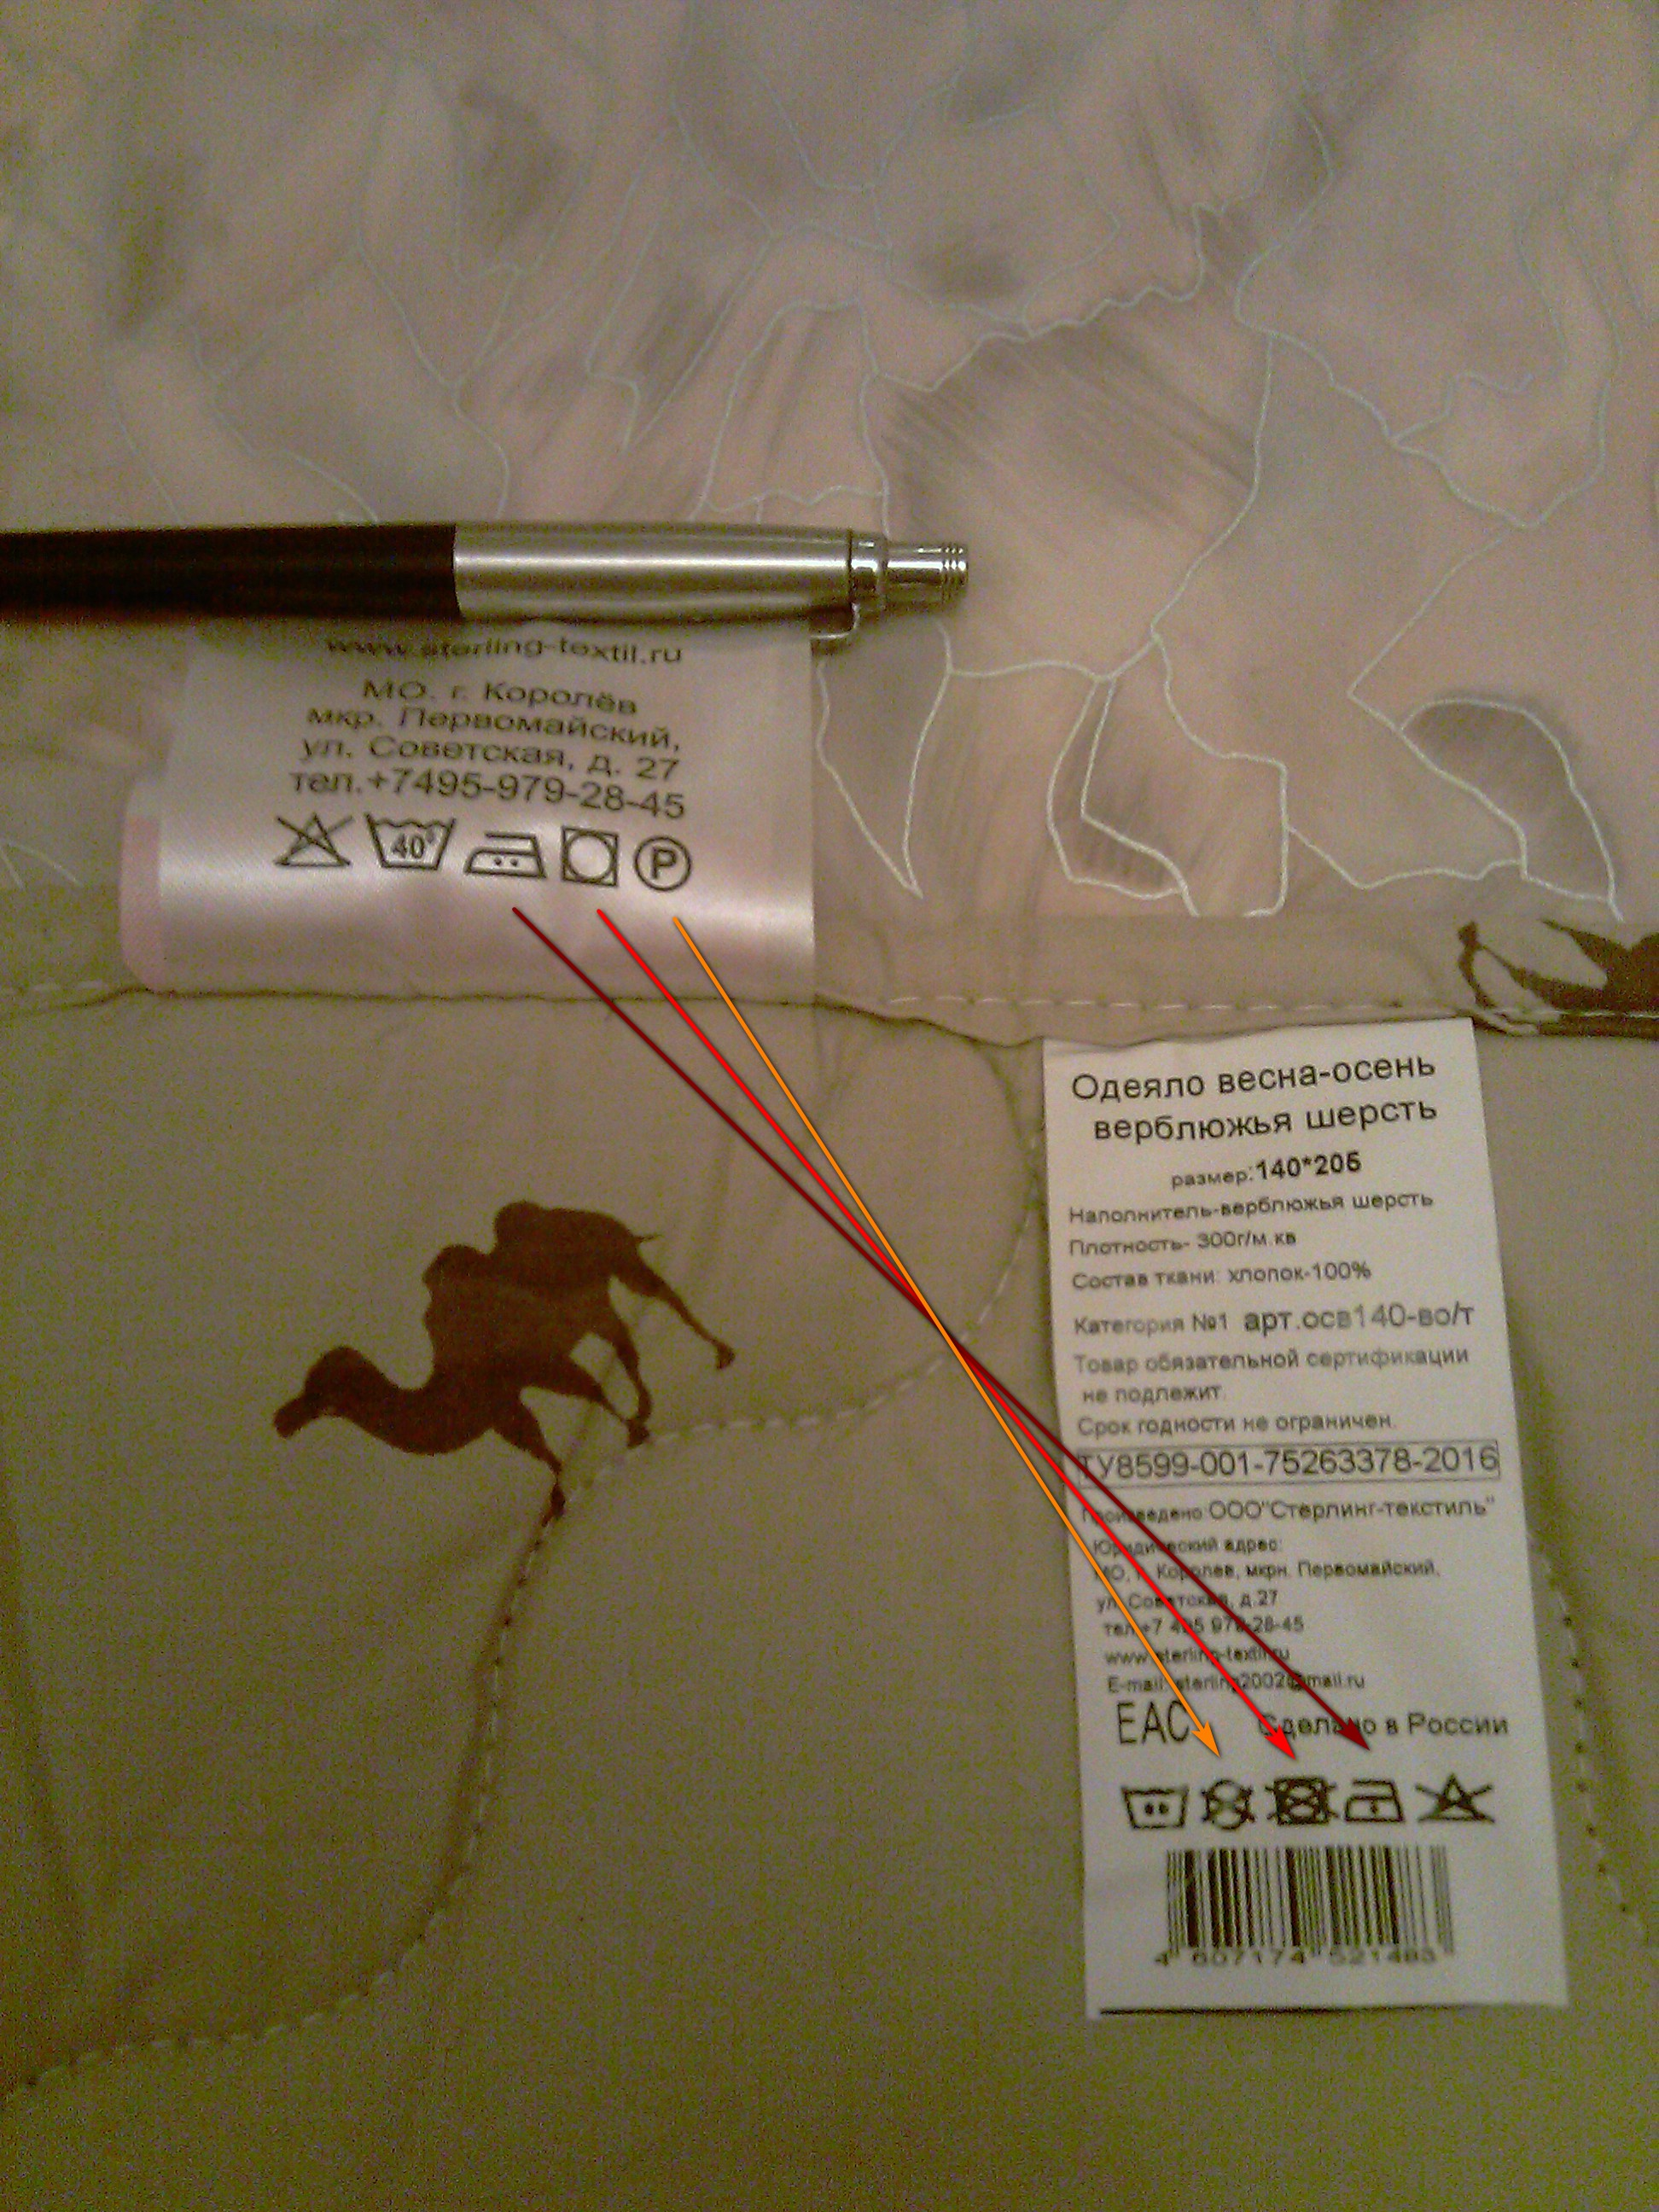

На мой взгляд, это значительный минус, так как несоответствие обозначений вводит в заблуждение, и может обернутся для покупателя потерей дорогостоящей вещи, а для производителя потерей прибыли.

Кроме того, возможность стирки при 40° настораживает. Обычно для шерсти максимальная температура 30°.

Следует добавить, что мне не удалось выяснить смысл двух символов: буква "В" в полукруге на ярлыке-наклейке, и "Категория 1" на вкладыше в упаковку (оба обозначения видны на фото под заголовком статьи). Если кто знает, напишите в комментариях, пожалуйста.

UPDATE: Как объяснил позже производитель, "1 категория это ткань из 100% хлопка, а буковка В — верблюд (наша самодеятельность)".

Рекомендую сфотографировать вшитый в одеяло ярлык и сохранить это фото на будущее, так как информация на ярлыке может со временем стереться, в частности после стирок.

**Выводы**

Подводя итог, оцениваю одеяло "Верблюжья шерсть 4-сезона 140х205" на твердую "четверку". Такую же оценку ставлю компании Стерлинг-Текстиль и ее интернет-магазину.

**Бонус**

А теперь обещанный в начале статьи бонус, так сказать, для текстильных гурманов. По [этой ссылке](http://mmiloslavsky.narod.ru/Reviews/Odejalo/odejalo.zip) я разместил архив odejalo.zip со следующими файлами:

* Таблица в формате Excel, в которую сведены все параметры одеял с краткими пояснениями, а также пример заполнения таблицы (так легче определиться с выбором конкретной модели);
* Два действующих ГОСТ (на шерстяные изделия и одеяла);
* Текстовый документ с информацией в "сыром" виде, в котором приведено описание различных наполнителей и тканей (натуральные и искусственные, достоинства и недостатки), 32 производителя со ссылками на сайты, 11 лучших (по моему мнению) интернет-магазинов.

Желаю всем получать удовольствие от продуманных покупок.

*“Если вы не в состоянии планировать, то вы планируете неудачу.” — Бенджамин Франклин*